НАЦІОНАЛЬНИЙ ТЕХНІЧНИЙ УНІВЕРСИТЕТ УКРАЇНИ

«Київський політехнічний інститут імені Ігоря Сікорського» Факультет інформатики та обчислювальної техніки

Кафедра технічної кібернетики

Звіт до комп’ютерного практикуму 4 з дисципліни: “**Програмні засоби проектування та реалізації нейромережевих систем**”

**Виконав**

**ІП-01 Черпак А.В.**

**Перевірив:**

**Шимкович В.М.**

Київ – 2023

**Комп’ютерний практикум 4**

**Тема:** Згорткові нейронні мережі для розпізнавання зображень

**Завдання:**

Написати програму що реалізує згорткову нейронну мережу AlexNet для розпізнавання об’єктів з датасету ImageNet цифр.

**Виконання:**

Завантаження та обробка даних:

import tensorflow as tf  
from tensorflow import keras  
import matplotlib.pyplot as plt  
from tensorflow.python.data.ops.dataset_ops import DatasetV1  
from numpy import ndarray  
  
  
def get_data() -> tuple[DatasetV1, DatasetV1, DatasetV1]:  
 (train_images, train_labels), (test_images, test_labels) = keras.datasets.cifar10.load_data()  
  
 validation_images, validation_labels = train_images[:5000], train_labels[:5000]  
 train_images, train_labels = train_images[5000:], train_labels[5000:]  
  
 train_ds = tf.data.Dataset.from_tensor_slices((train_images, train_labels))  
 test_ds = tf.data.Dataset.from_tensor_slices((test_images, test_labels))  
 validation_ds = tf.data.Dataset.from_tensor_slices((validation_images, validation_labels))  
 return train_ds, test_ds, validation_ds  
  
  
def visualize_data(train_ds: DatasetV1, classes: list[str]) -> None:  
 plt.figure(figsize=(20, 20))  
 for i, (image, label) in enumerate(train_ds.take(25)):  
 ax = plt.subplot(5, 5, i + 1)  
 plt.imshow(image)  
 plt.title(classes[label.numpy()[0]])  
 plt.axis('off')  
  
 plt.show()  
  
  
def process_images(image: ndarray, label: str) -> tuple[ndarray, str]:  
 image = tf.image.per_image_standardization(image)  
 image = tf.image.resize(image, (227, 227))  
 return image, label  
  
  
def get_ds_size(ds: DatasetV1) -> int:  
 return tf.data.experimental.cardinality(ds).numpy()  
  
  
def process_ds(ds: DatasetV1) -> DatasetV1:  
 return ds.map(process_images).shuffle(buffer_size=get_ds_size(ds)).batch(batch_size=32, drop_remainder=True)

Побудова та компіляція моделі:

import tensorflow as tf  
from keras.layers import Conv2D, BatchNormalization, MaxPool2D, Flatten, Dense, Dropout  
from keras.models import Sequential  
  
  
def AlexNet(class_number) -> Sequential:  
 model = Sequential([  
 Conv2D(filters=96, kernel_size=(11, 11), strides=(4, 4),  
 activation='relu', input_shape=(227, 227, 3)),  
 BatchNormalization(),  
 MaxPool2D(pool_size=(3, 3), strides=(2, 2)),  
 Conv2D(filters=256, kernel_size=(5, 5), strides=(1, 1),  
 activation='relu', padding='same'),  
 BatchNormalization(),  
 MaxPool2D(pool_size=(3, 3), strides=(2, 2)),  
 Conv2D(filters=384, kernel_size=(3, 3), strides=(1, 1),  
 activation='relu', padding='same'),  
 BatchNormalization(),  
 Conv2D(filters=384, kernel_size=(3, 3), strides=(1, 1),  
 activation='relu', padding='same'),  
 BatchNormalization(),  
 Conv2D(filters=256, kernel_size=(3, 3), strides=(1, 1),  
 activation='relu', padding='same'),  
 BatchNormalization(),  
 MaxPool2D(pool_size=(3, 3), strides=(2, 2)),  
 Flatten(),  
 Dense(4096, activation='relu'),  
 Dropout(0.5),  
 Dense(4096, activation='relu'),  
 Dropout(0.5),  
 Dense(class_number, activation='softmax')  
 ])  
  
 return model  
  
  
def compile_model(model: Sequential):  
 model.compile(  
 loss='sparse_categorical_crossentropy',  
 optimizer=tf.optimizers.SGD(learning_rate=0.001),  
 metrics=['accuracy']  
 )  
 model.summary()  
 return model

Тренування та тестування моделі:

import tensorflow as tf  
import numpy as np  
import matplotlib.pyplot as plt  
from neural_network_types import FeedForwardBackprop, CascadeForwardBackprop, ElmanBackprop, NeuralNetworkModel  
from training_data_generation import data_split, generate_data  
  
  
def get_learning_rate(epochs, batch_size):  
 initial_learning_rate = 10 ** (-3)  
 final_learning_rate = 10 ** (-7)  
 learning_rate_decay_factor = (final_learning_rate / initial_learning_rate) ** (1 / epochs)  
 steps_per_epoch = int(len(train) / batch_size)  
 return tf.keras.optimizers.schedules.ExponentialDecay(  
 initial_learning_rate=initial_learning_rate,  
 decay_steps=steps_per_epoch,  
 decay_rate=learning_rate_decay_factor  
 )  
  
  
def train_model(model_type: type(NeuralNetworkModel), hidden_neurons, train_data, test_data, epochs_num, batch_sz, learning_rate):  
 model_t = model_type(hidden_neurons)  
 model = model_t.model  
 model.compile(loss='mean_squared_error', optimizer=tf.keras.optimizers.SGD(learning_rate=learning_rate))  
 model.summary()  
 return model.fit(np.reshape(train_data[:, :2], (-1, 2)), train_data[:, 2], epochs=epochs_num, batch_size=batch_sz,  
 validation_data=(np.reshape(test_data[:, :2], (-1, 2)), test_data[:, 2]), verbose=1).history, model_t.nn_model_name  
  
  
def graph(train_loss, val_loss, name):  
 plt.title(name+'`s mean_squared_error')  
 plt.xlabel('Epochs')  
 plt.ylabel('Loss')  
 plt.plot(train_loss, label='Train loss')  
 plt.plot(val_loss, label='Validation loss')  
 plt.grid()  
 plt.legend()  
 plt.show()  
  
  
if __name__ == '__main__':  
 data = generate_data(1000000)  
 train, test = data_split(data, 0.7)  
 epochs = 500  
 batch_size = 10000  
 lr = get_learning_rate(epochs, batch_size)  
 cases = [# (FeedForwardBackprop, [10]), (FeedForwardBackprop, [20]),  
 # (CascadeForwardBackprop, [20]), (CascadeForwardBackprop, [10, 10]),  
 # (ElmanBackprop, [15]),  
 (ElmanBackprop, [10, 10, 10])]  
  
 for (nn_model, hidden_neurons_number) in cases:  
 log, name = train_model(nn_model, hidden_neurons_number, train, test, epochs, batch_size, lr)  
 graph(log['loss'], log['val_loss'], name)

Візуалізація даних:

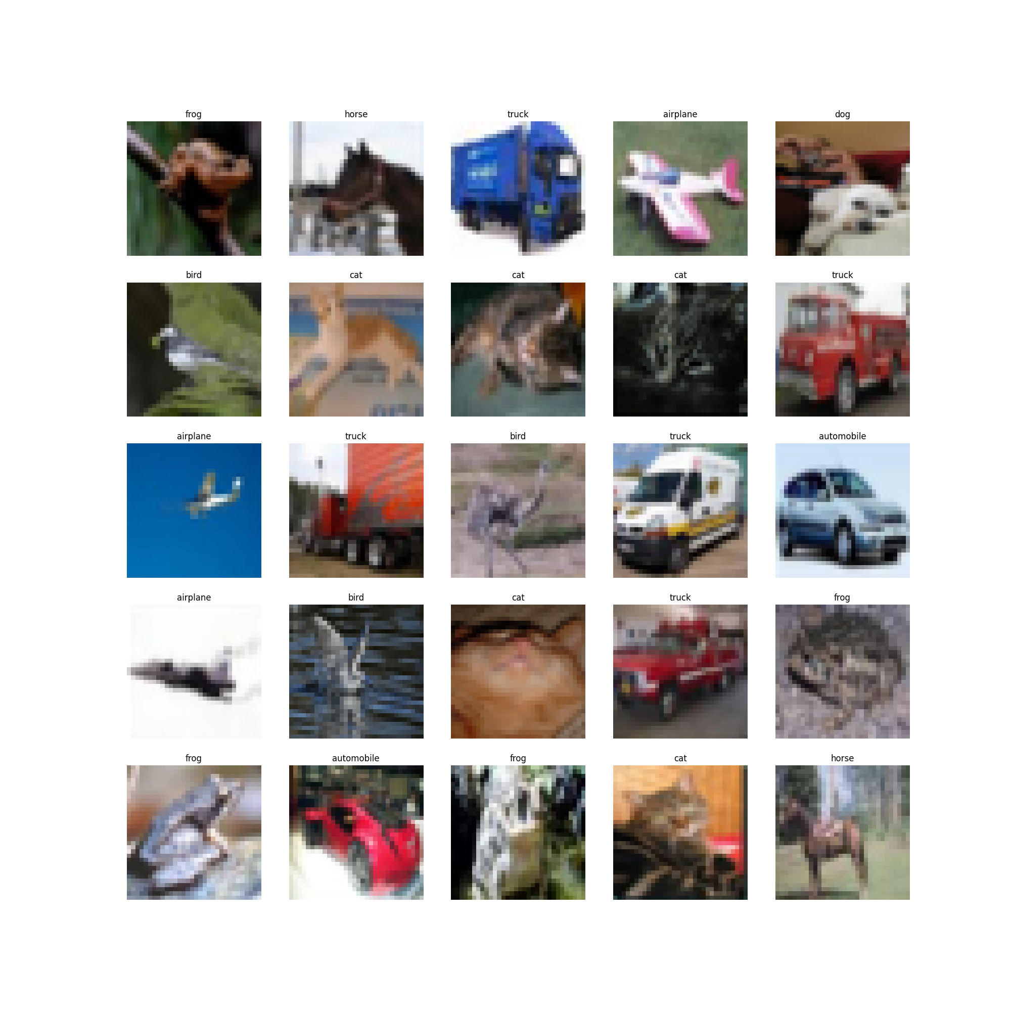



Результати тренування:

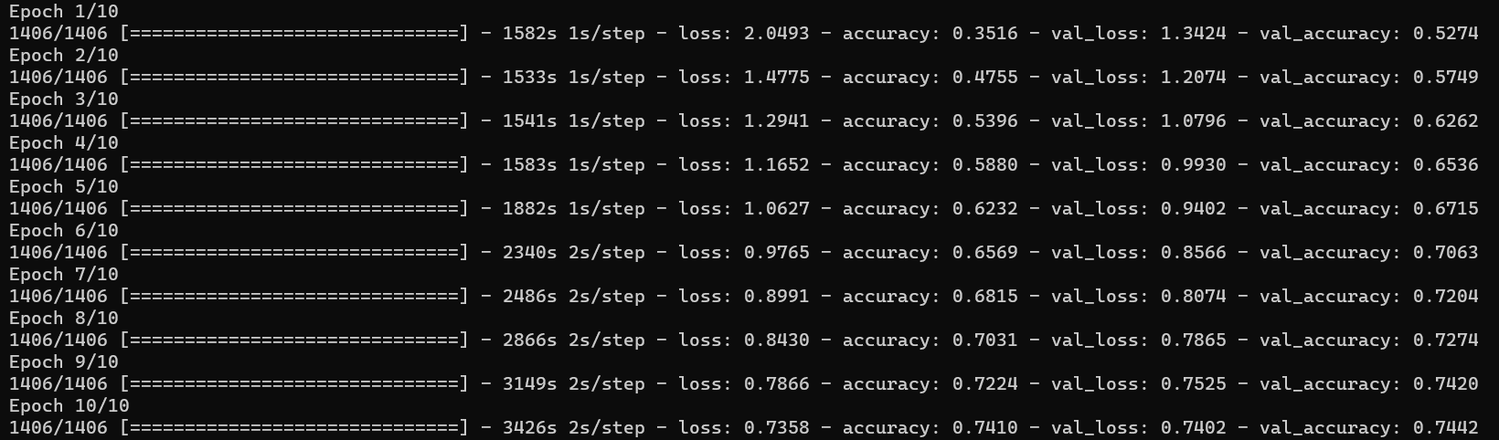

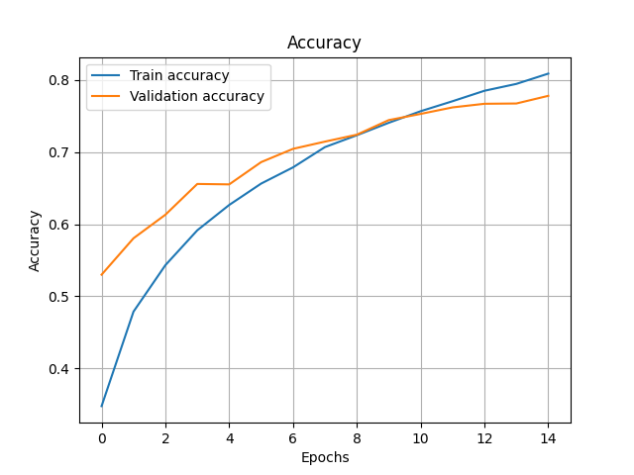

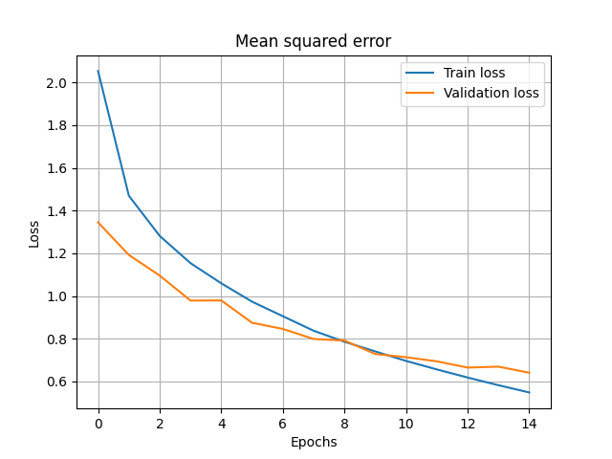

(Насправді було здійснено 15 епох, але останні 5, на жаль, заскрінити не вдалося.)

Результати тестування:

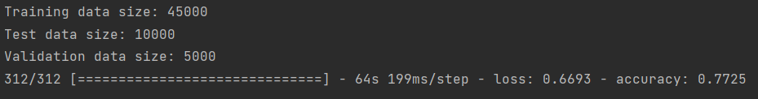

**Висновок:**

Під час виконання комп’ютерного практикуму ми реалізували згорткову нейромережу AlexNet для розпізнавання зображень з дата сету ImageNet. Після 15 епох тренувань ми отримали точність 77,25%, що насправді дуже навіть непогано. Щоправда, на її тренування було затрачено не менше доби.